Информация о проведении мероприятий на тему: «Военная профессия – достойный выбор!»

в МБОУ «Н-Дженгутаевская СОШ»

Профессия военного имеет очень необычную и неповторимую историю развития. Защищать Родину – это священный долг каждого гражданина Российской Федерации. Солдат, защитник своего Отечества – это очень важная профессия, от которой зависит покой и жизни миллионов людей. Тем более сейчас, когда в мире нестабильная политическая обстановка. Армии нужны грамотные и умелые офицерские кадры. В вооруженных Силах РФ идут преобразования, реформируется и система военного образования.
В рамках профориентационных мероприятий под общим названием «Военная профессия – достойный выбор!» В феврале проведены мероприятия, направленные на патриотическое воспитание молодёжи, повышение престижа военной службы. В них приняло участие 815 обучающихся школы.
Классные руководители провели классные часы на тему: «Военная профессия –достойный выбор». Данные мероприятия проведены с целью изучения перспективных освоений военных профессий, многообразия мира профессий, необходимых в военной среде, приобщение учащихся к изучению истории Великой Отечественной войны, сохранение преемственности поколений, формирование у школьников уважение к военной истории России, воспитание патриотизма и чувства гордости за свою Родину.
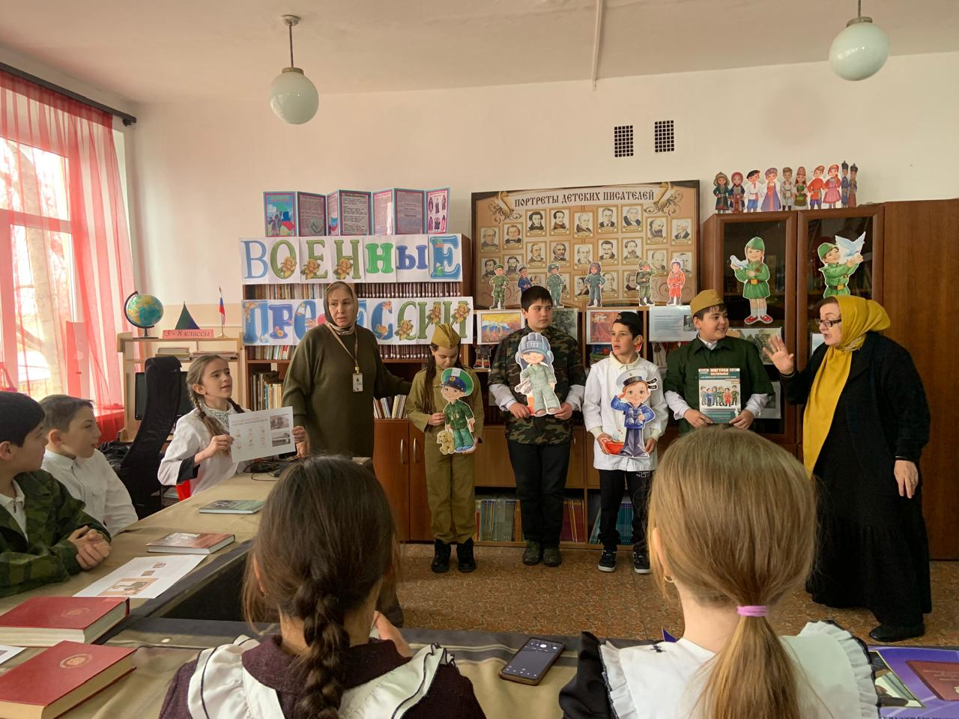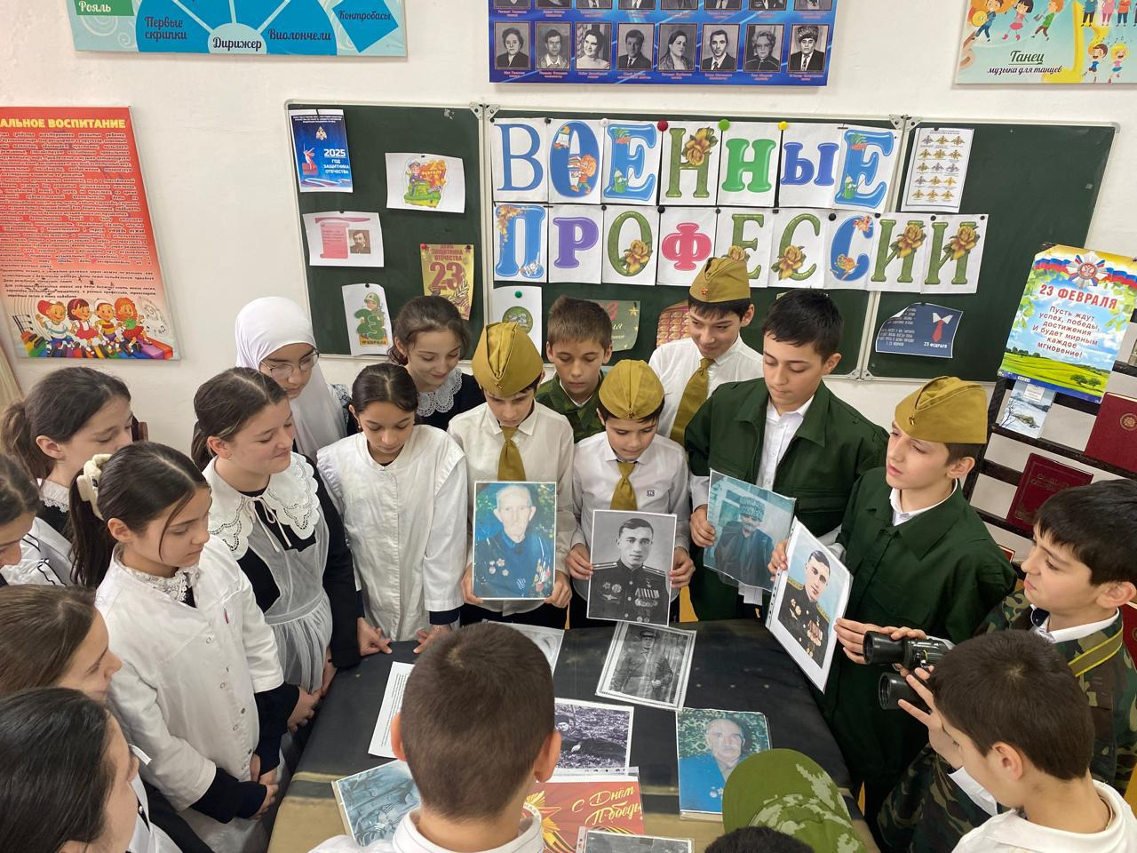

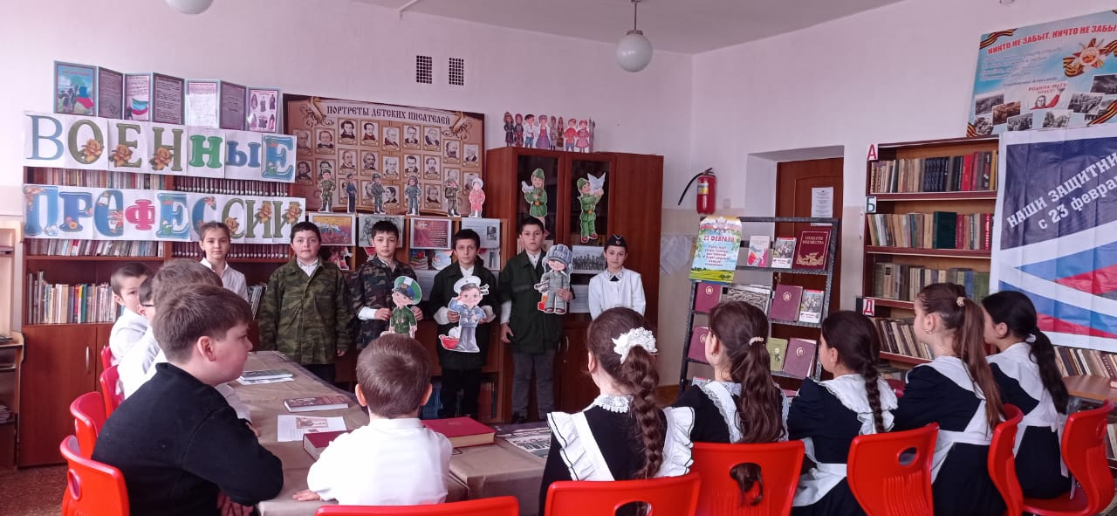
Педагог-психолог Касумбекова А.К.

